綠創小領袖
課題：再生能源2- 環保發明很簡單
班別：____________( ) 姓名：___________________________ 組別：________________

重新安排位置變成新發明： | 增加或者放大一些變成新發明：  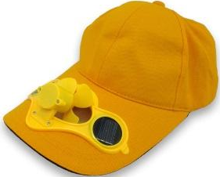
縮小或者刪減一些變成新發明： | 取代一些變成新發明：
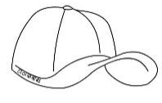
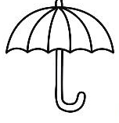
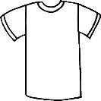
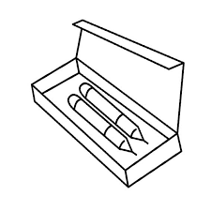
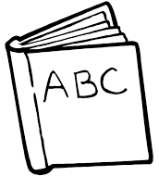
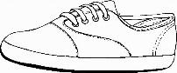
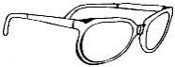
我的日常環保新發明

環保新發明的名字： | 功能：
設計圖：

所需工具、材料：太陽能板+摩打+風扇葉+電線 + （一件日常用品）+ … …

